Інструкція по проходженню процедури СЕО

1. Відкрийте веб ресурс ЕкоСистема за посиланням https://eco.gov.ua/
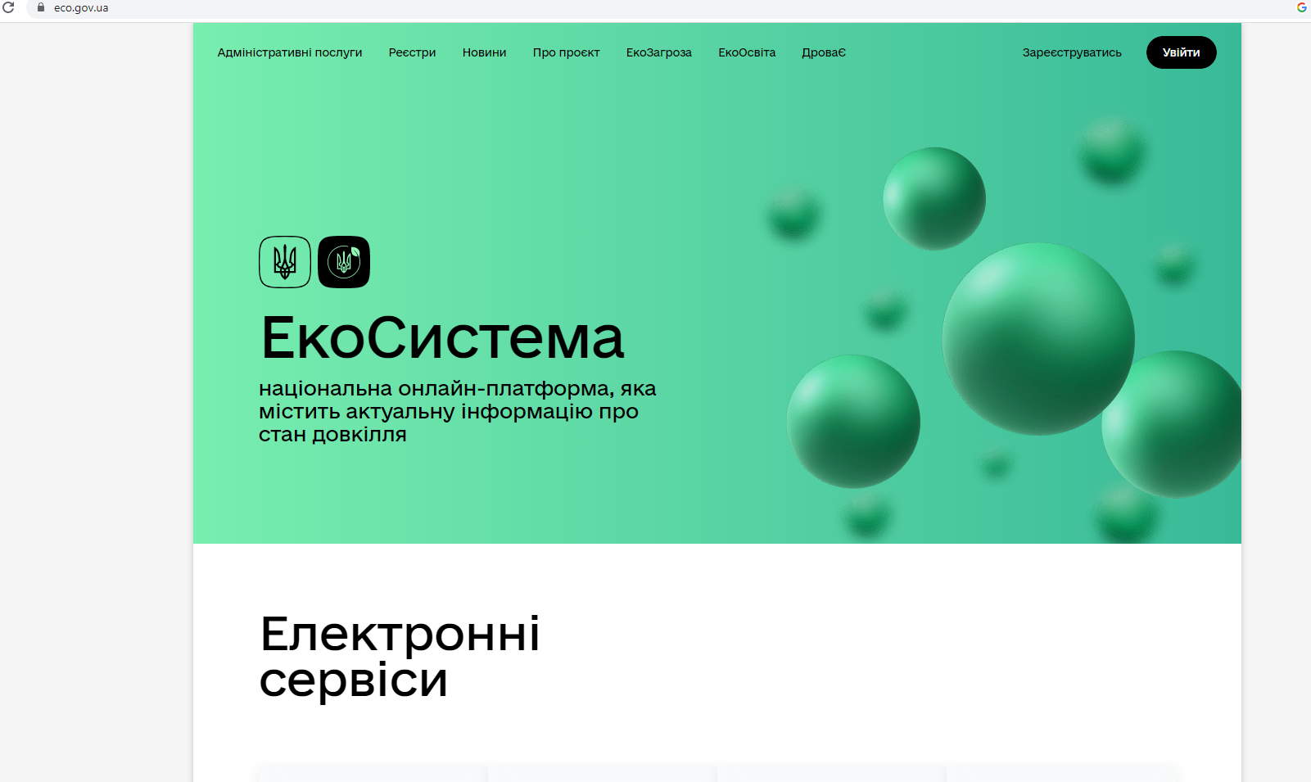
2. Якщо Ви ще не зареєстровані в ЕкоСистемі, потрібно пройти реєстрацію (див. Інструкцію «РЕЄСТРАЦІЯ користувача в ЕкоСистемі»).
3. Увійдіть за допомогою особистого ключа (попередньо отримавши його в будь-якому акредитованому центрі сертифікації ключів) шляхом перетягування файлу чи виборі його на змінному носії (флеш носій), введіть пароль та натисніть «Продовжити».
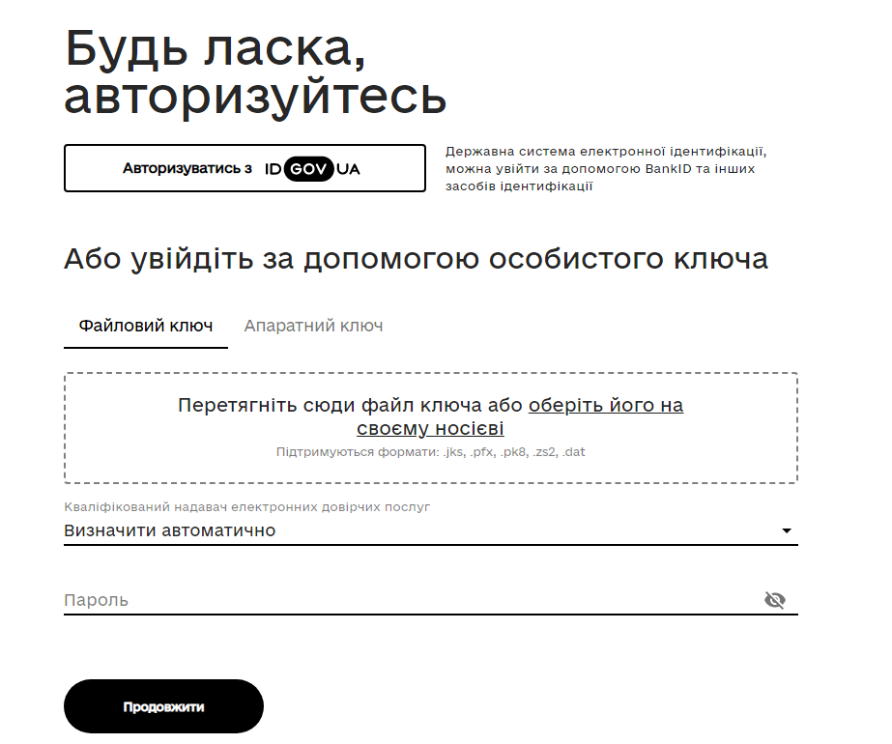
4. У вкладці «Адміністративні послуги обираємо послугу «Стратегічна екологічна оцінка документів державного планування та натискаємо кнопку «Замовити»
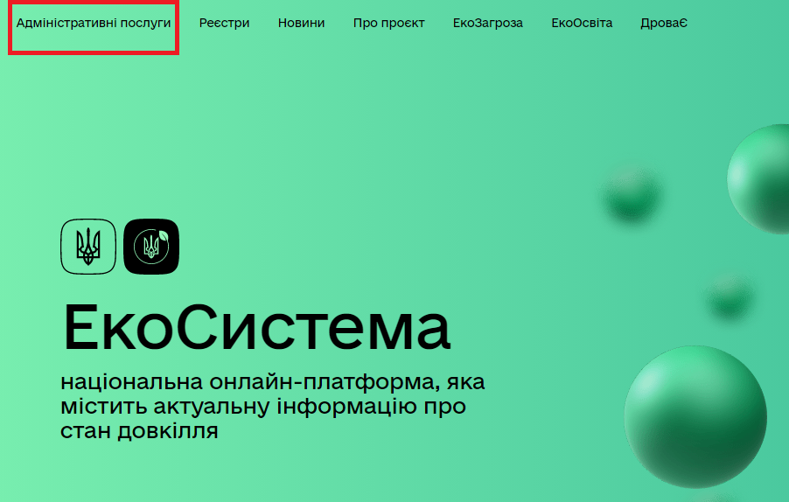
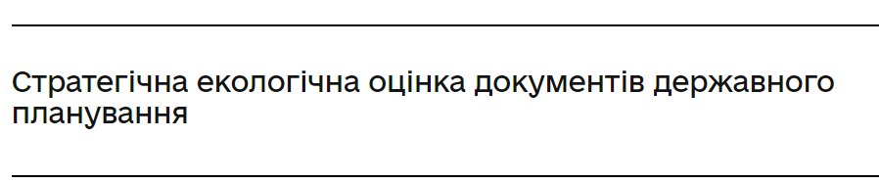
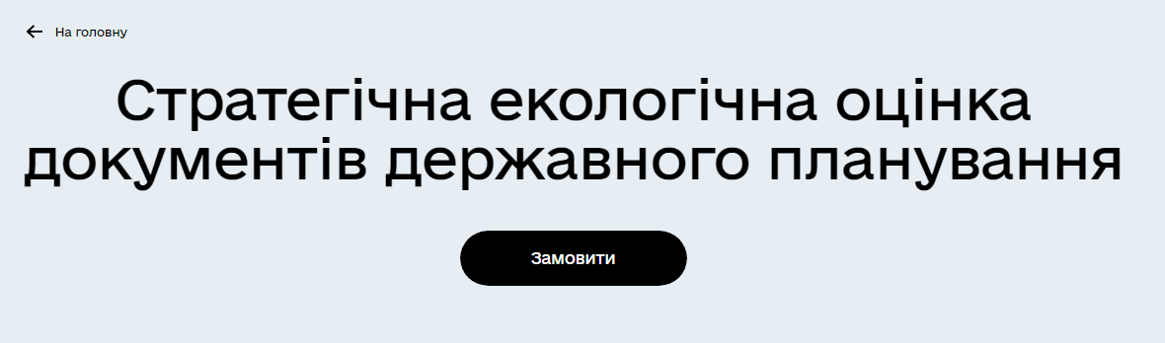

5. Визначення обсягу стратегічної екологічної оцінки. Подача ЗАЯВИ.
На Кроці 1 автоматично зчитується інформація з КЕП. Натискаємо кнопку «Далі»
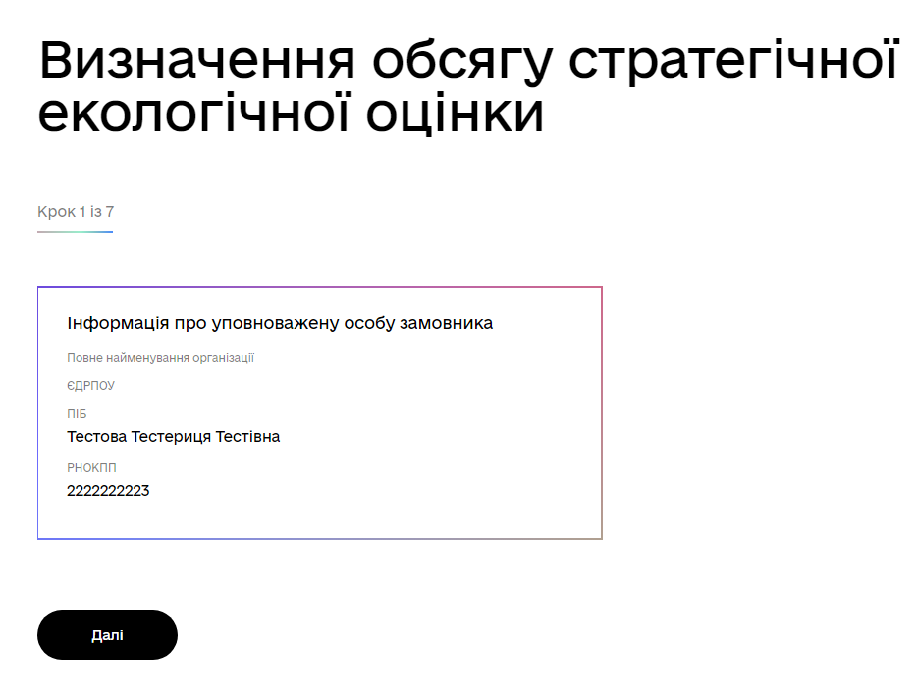
6. Крок 2. Обираємо документ державного планування відноситься до та Натискаємо кнопку «Далі».
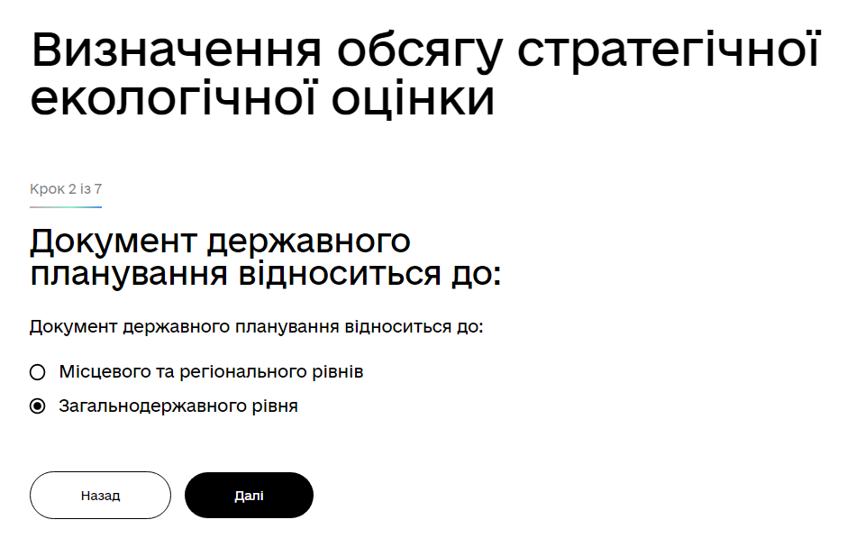
7. Кроки 3, 4,5. За допомогою підказок заповнюємо всі необхідні поля. Натискаємо кнопку «Далі»
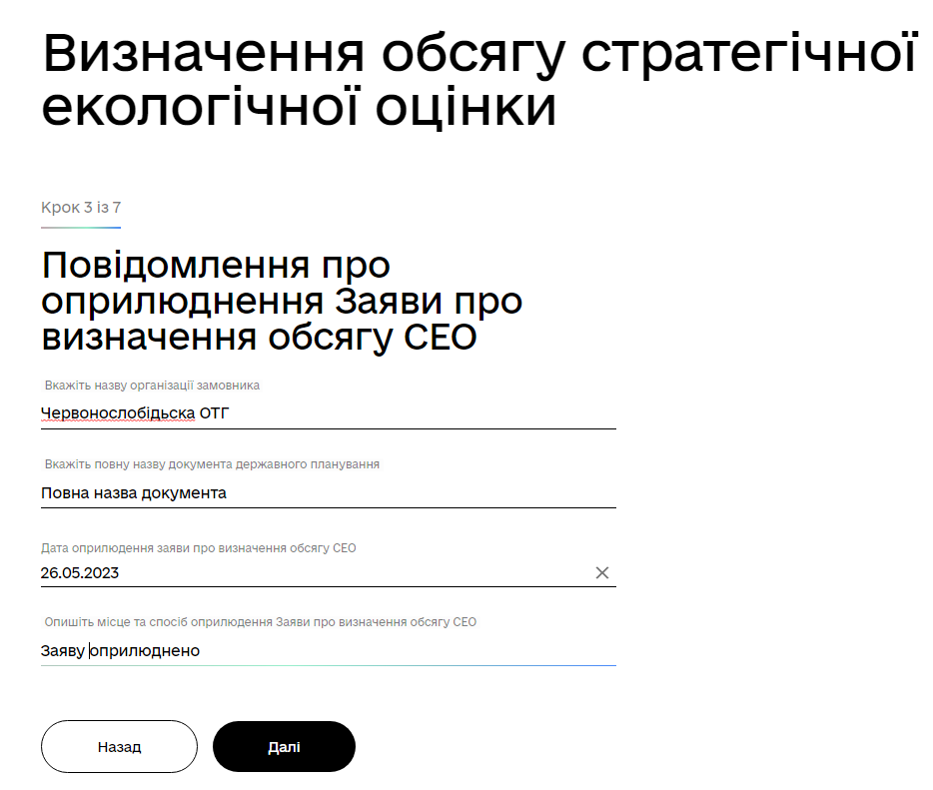
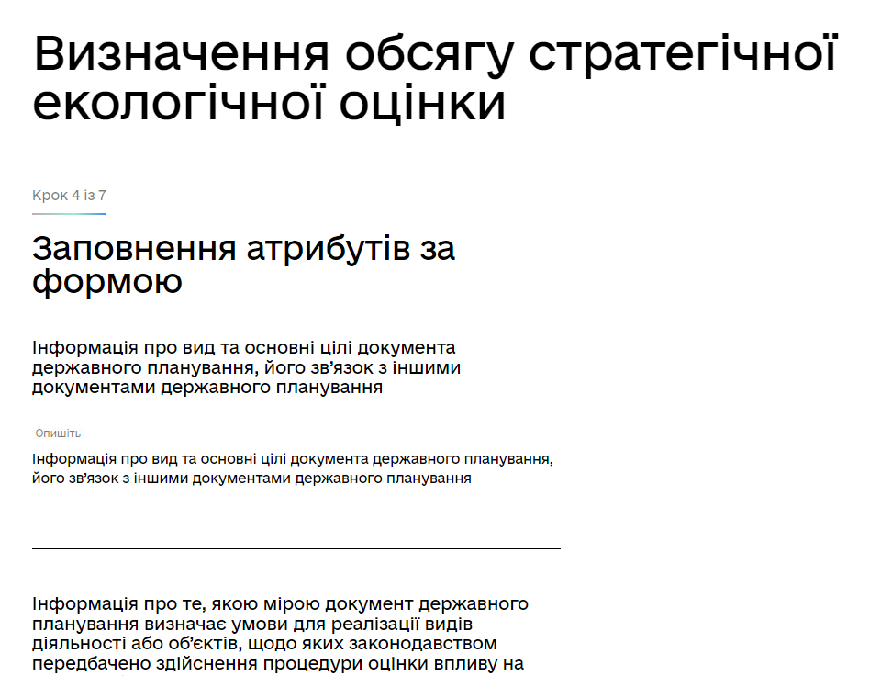
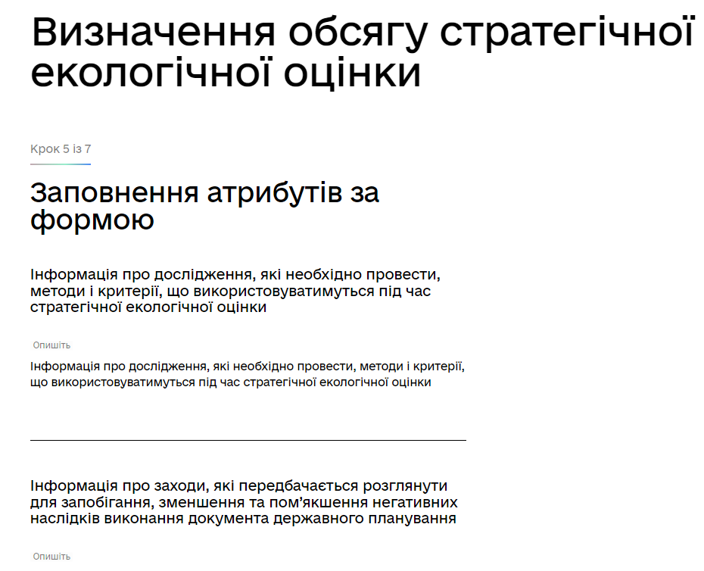
8. Крок 6. У разі наявності додайте документ державного планування
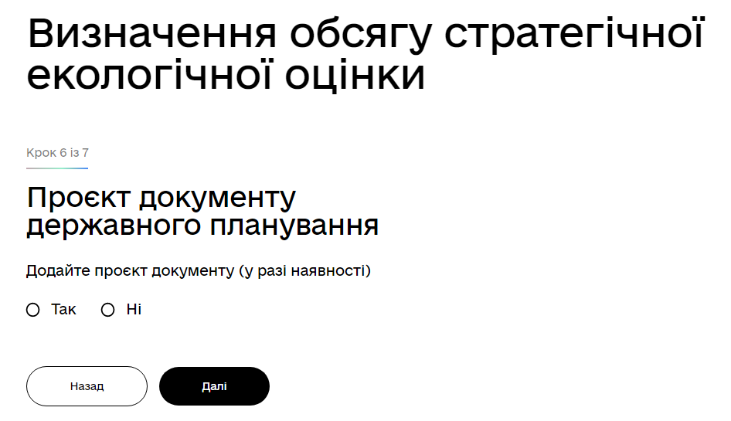
9. Перевірте сформовану заяву та підпишіть її за допомогою КЕП (кваліфікованого електронного підпису).
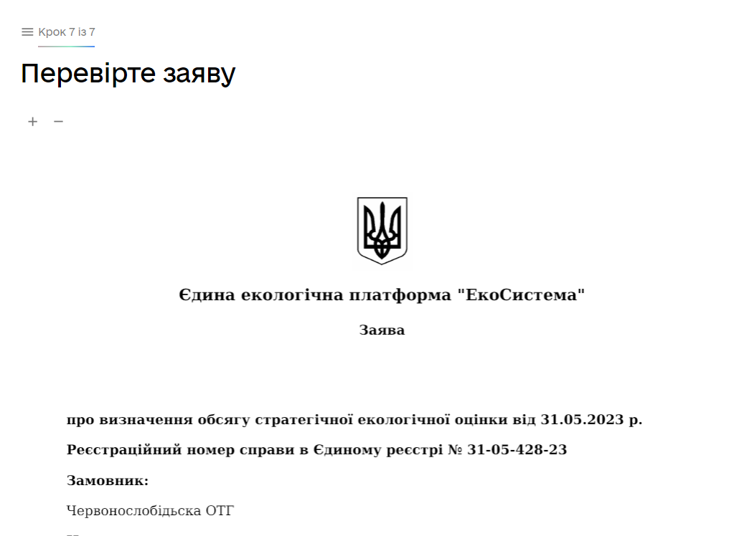

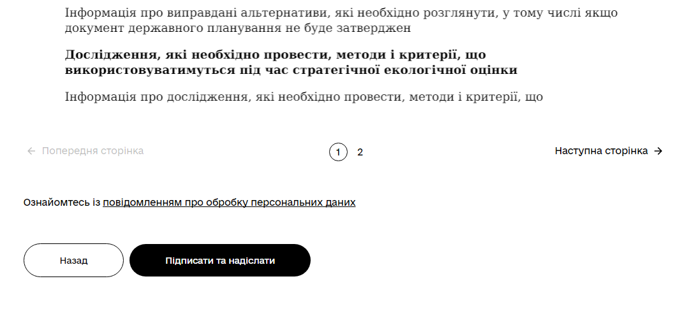
10. Ваша Заява опублікована в реєстрі
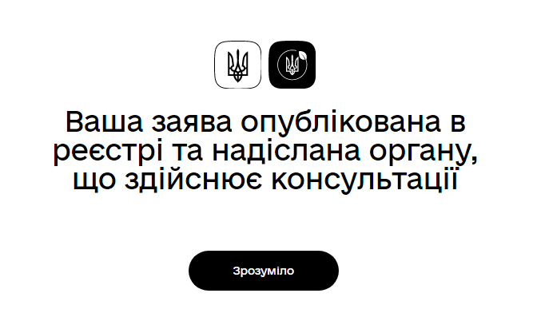
11. Звіт про стратегічну екологічну оцінку, Довідка про консультації, Документ державного планування, План заходів заповнюються та підвантажуються за аналогічним алгоритмом.

